**作 业**

专业名称 软件工程

课程名称 机器学习应用

班 级 软件工程20-4班

学 号 2020212906

姓 名 徐启明

实验日期 2021年12月21日

**（一）作业要求**

advertising.csv文件是某商品的广告推广费用（单位为元）和销售额数据（单位为千元），其中每行代表每一周的广告推广费用（包含微信、微博和其他类型三种广告费用）和销售额。若在未来的某两周，将各种广告投放金额按如下分配，请预测对应的商品销售额：

（1）微信：100，微博：100，其他类型：100

（2）微信：200，微博：100，其他类型：50

另外，请提交对应的代码。若有对应的说明文档，也请提交。

**（二）作业内容**

预测值如下：



代码如下：

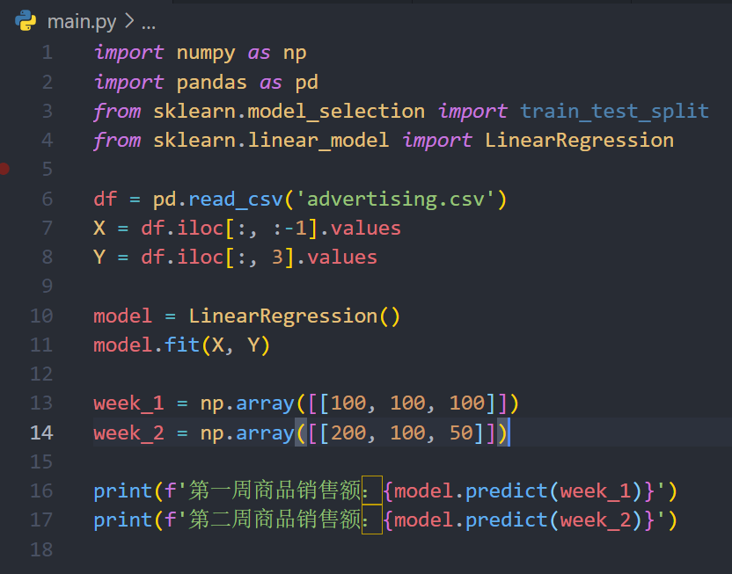

**（三）总结**